SEMANA DEL 01 AL 05 DE JUNIO
Damos inicio al segundo periodo.
ACTIVIDADES EN CASA
El trabajo de la semana está relacionado con:
- Aritmética
- Estadística
- Geometría
- Artística
- Educación física
Cada día pueden realizar un taller, transcribiéndolo en su cuaderno, el viernes se envían las fotos al correo personal evangelina@ieramonarcilacali.edu.co
La atención a sus inquietudes, preguntas o recomendaciones, las atiendo por el grupo del WhatsApp, en el horario de 7:00 am hasta las 12:00, considerando el horario de trabajo, siempre y cuando no tenga reuniones, de igual manera les haré saber cuándo se presente algún evento.
Agradezco la comprensión y colaboración.
De: Evangelina Peña Rayo.
Para: Padres y estudiantes del grado dos siete.

Para ver gráficos sigue estos enlaces. https://youtu.be/dlGLyzyOGJL
https://youtu.be/v-IDNbXM2wE
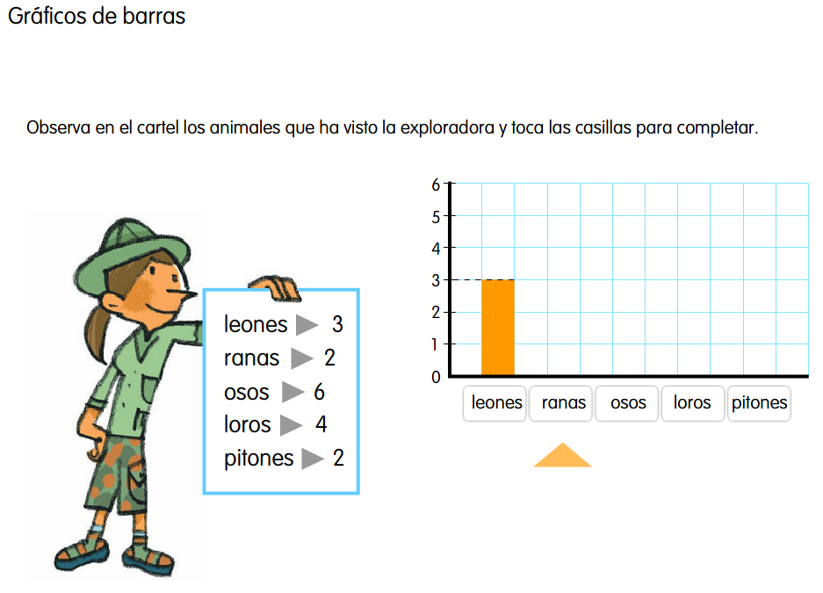
Observa y cuenta las cuadrículas, para que escribas el número correspondiente

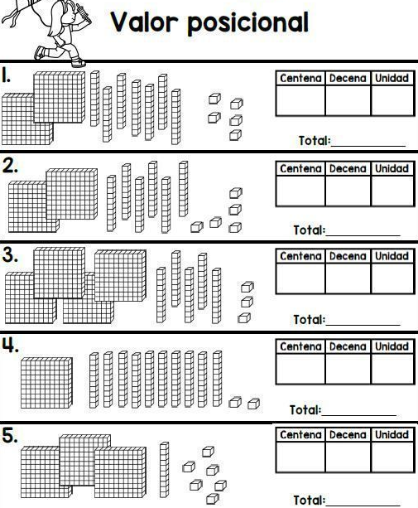

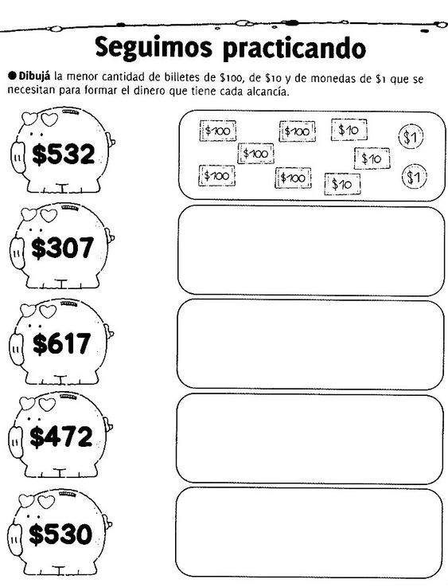

Trabaja en tu cuaderno siguiendo el ejemplo dado en la parte inicial

Sigue este enlace https://www.matecitos.com/explicaciones-matecitos-2-primaria/pasos-para-resolver-problemas-segundo-primaria. Escucha los videos con atención.

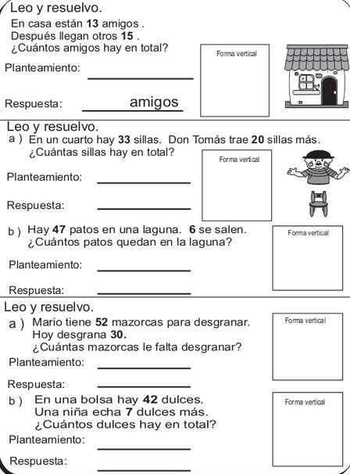

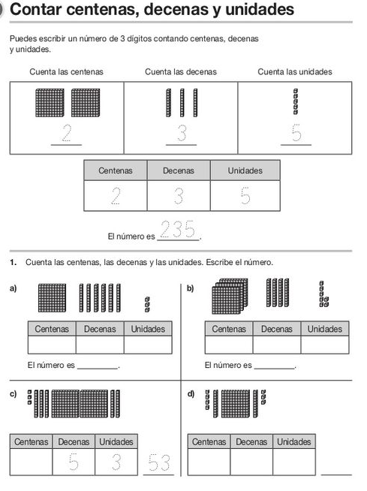

Enlace para ver el video
https://youtu.be/U46F5VDC3Vw
RESOLVAMOS PROBLEMAS
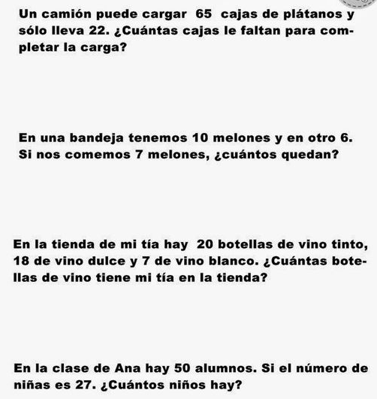

PRACTIQUEMOS LA RESTA
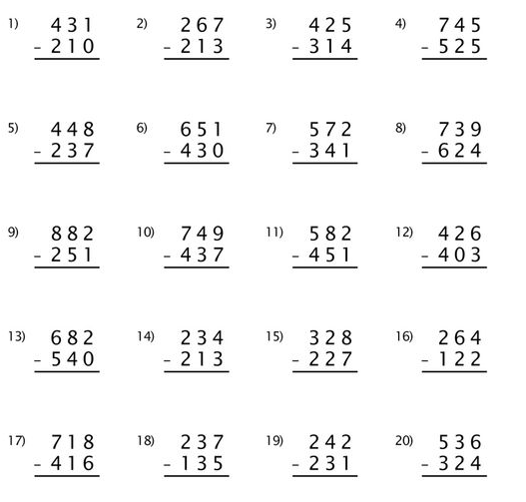

PRACTIQUEMOS LAS SUMAS
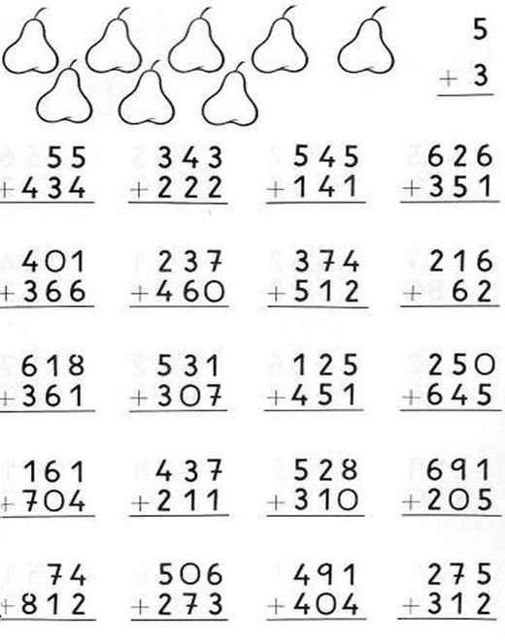

TANGRAM
Monta la figura de siete piezas en cartón, recorta las partes y píntalas de distintos colores; luego ubicándolas de distintas maneras, juega a formar dibujos con ellas, utiliza tu cuaderno de geometría para escribir el nombre de las figuras formadas. Se muy creativo(a)



MANUALIDADES
Elaboración de un trompo
Materiales
1 Cd viejo
1 Bola o canica
1 Tapa de refresco
Pegante
Realización:
Puedes colorear el cd a tu gusto utilizando temperas, luego insertas y pegas la bola en el hueco del cd y sobre la bola colocas la tapa para cogerlo y ponerlo a rodar. Invita a tu familia a realizar su trompo y diviértanse jugando. Buena suerte.

